**Sensor de Luminosidad BH1750**

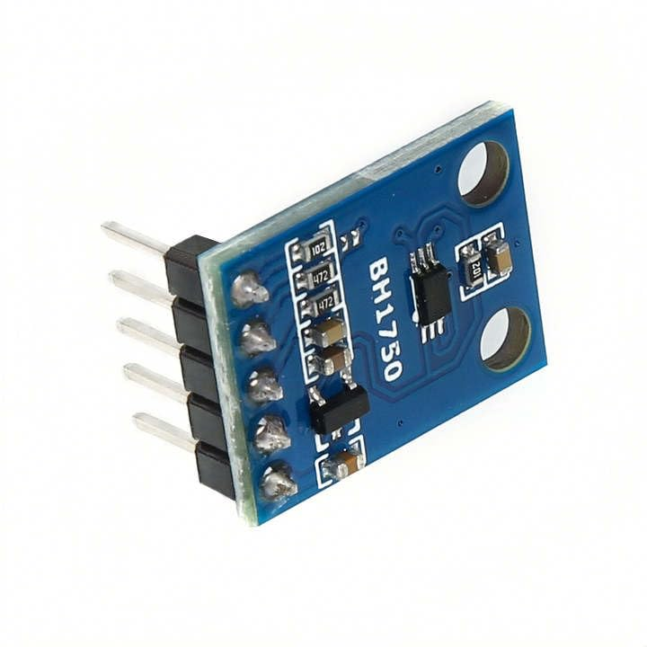

El sensor BH1750 es un sensor digital de luminosidad que permite medir la intensidad de luz en el entorno en unidades de **lux**, proporcionando una lectura directa sin necesidad de cálculos adicionales ni conversiones analógicas.

Este sensor es ampliamente utilizado en proyectos agrícolas, de automatización de invernaderos y sistemas de calidad ambiental, ya que permite monitorizar el nivel de luz disponible para cultivos, plantas o sistemas de iluminación artificial.

**Funcionamiento**

El BH1750 integra un fotodiodo junto con un conversor analógico-digital interno y un procesador que realiza las mediciones de forma digital. A diferencia de sensores LDR (resistivos), el BH1750 ofrece mayor precisión, estabilidad y linealidad, además de ser menos sensible a ruidos eléctricos.

Utiliza el protocolo de comunicación **I2C**, por lo que puede conectarse al microcontrolador utilizando únicamente dos líneas de datos, junto con alimentación y tierra.

El rango de medición del BH1750 abarca desde **1 lux hasta 65.535 lux**, cubriendo desde niveles de luz muy bajos (como en interiores oscuros) hasta plena luz solar directa.

**Valores que entrega**

El sensor devuelve directamente el nivel de luminosidad en **lux**, sin necesidad de realizar ningún cálculo adicional. Algunos valores orientativos son:

| **Valor (lux)** | **Condición de luz** |
| --- | --- |
| 0 - 10 lux | Oscuridad / noche |
| 100 - 500 lux | Interior poco iluminado |
| 1000 - 5000 lux | Día nublado |
| 10.000 - 65.000 lux | Sol directo |

**Aplicaciones**

* Monitorización de luz en invernaderos.
* Sistemas de control de iluminación automática.
* Agricultura de precisión.
* Estaciones meteorológicas.
* Medición de exposición solar en cultivos.

| **Pin en el BH1750** | **Función** | **Conexión en el ESP32** |
| --- | --- | --- |
| VCC | Alimentación | 3.3V |
| GND | Tierra | GND |
| SDA | Datos I2C | GPIO 21 |
| SCL | Reloj I2C | GPIO 22 |

**Ventajas**

* Lectura digital directa en lux.
* Alta precisión.
* Bajo consumo energético.
* Fácil de integrar mediante I2C.
* Permite conectar varios dispositivos I2C al mismo bus.

**Limitaciones**

* Limitado al rango de 65.535 lux (no adecuado para exposiciones extremas como medición solar profesional).
* Debe evitarse la exposición directa prolongada al agua o polvo sin encapsulado.

**ANTES DE SUBIR EL CÓDIGO, NECESITAMOS LA LIBRERÍA “BH1750” INSTALADA EN ARDUINO IDE**

**Código**

Para hacer funcionar este sensor en nuestro ESP32, una vez realizadas las conexiones, podemos pegar y subir este código desde arduinoIDE, y veremos desde el monitor serial los datos del mismo:

#include <Wire.h>

#include <BH1750.h>

BH1750 lightMeter;

void setup() {

  Serial.begin(115200);

  Wire.begin(21, 22);  // Si usas otros pines cámbialos aquí

  if (lightMeter.begin(BH1750::CONTINUOUS_HIGH_RES_MODE)) {

    Serial.println("BH1750 iniciado correctamente");

  } else {

    Serial.println("Error iniciando BH1750");

  }

}

void loop() {

  float lux = lightMeter.readLightLevel();

  Serial.print("Luminosidad: ");

  Serial.print(lux);

  Serial.println(" lux");

  delay(1000);

}